Міністерство освіти і науки України

Тернопільський Національний Економічний Університет

Факультет комп’ютерних інформаційних технологій

Лабораторна робота № 2

з дисципліни «Мережеві інформаційні технології»

Виконав: студент групи КСМм-51

Пилипчук Андрій

Перевірив: Романець І. Є.

Тернопіль-2013

### Тема: “Засоби ОС Windows та Linux для аналізу стану мережі.(ping, ifconfig, route, traceroute, netstat)”

**Опис роботи з командами ping, ifconfig, route, traceroute, netstat**

Настройка полягає в присвоєнні відповідних адрес мережевому пристрою і установці потрібних значень для інших параметрів мережевого пристрою. Найбільш часто для цього використовується програма *ifconfig*.

Ви повинні запустити її приблизно таким чином:

root# ifconfig eth0 192.168.0.1 netmask 255.255.255.0 up

В цьому випадку мережевому пристрою *eth0* буде присвоєна IP-адреса 192.168.0.1 і маска 255.255.255.0. Ключ *up* в кінці команди робить інтерфейс активним. Ця дія за замовчуванням, тому Ви можете пропустити цей ключ. Для деактивації інтерфейсу використовуйте команду ifconfig eth0 down.

Ядро при конфігурації інтерфейсу приймає деякі значення за замовчуванням. Наприклад, ви можете явно вказати мережеву і широкомовну адресу для інтерфейсу, проте якщо Ви цього не зробите, як в прикладі вище, ядро спробує “вгадати“ правильні значення на основі вказаних адреси і маски. Якщо Ви не вкажете маску, вона буде вибрана відповідно до того класу адрес, в який потрапить вказана адреса. В прикладі вище ядро припустило б, що машина знаходиться в мережі класу С, і встановило б мережеву адресу в 192.168.0.0 а широкомовний в 192.168.0.255.

Програма *ifconfig* має безліч опцій, найкорисніші з яких:

**up** активує інтерфейс (ця дія за умовчанням).

**down** деактивує інтерфейс.

**[-]arp** дозволяє і забороняє використовування протоколу перетворення адрес (arp) на даному інтерфейсі.

**[-]allmulti** дозволяє і забороняє прийом апаратних пакетів з декількома адресатами (multicast-пакетів). Такі пакети дозволяють групі машин приймати пакети, відправлені на спеціальну адресу. Така можливість використовується в додатках на зразок відеоконференцзв'язку, але як правило не використовується.

**mtu N** дозволяє встановить MTU для інтерфейсу.

**netmask <addr>** цей параметр дозволяє задати маску мережі, в якій знаходиться даний інтерфейс.

**irq <addr>** цей параметр працює тільки з певними типами мережевих карт і дозволяє задати IRQ для відповідної інтерфейсу карти.

**[-]broadcast [addr]** цей параметр дозволяє прийом широкомовних пакетів на задану адресу або забороняє прийом таких пакетів.

**[-]pointopoint [addr]** цей параметр дозволяє встановити адресу машини на протилежному кінці з'єднання крапка-крапка (наприклад *slip* або *ppp*).

**hw <type> <addr>** цей параметр дозволяє задати апаратну адресу деяких типів мережевих пристроїв. Ця опція рідко використовується в мережах ethernet, але дуже корисна в мережах інших типів мереж, таких як X.25

**ping** - посилка пакетів ICMP ECHO_REQUEST мережевим хостам

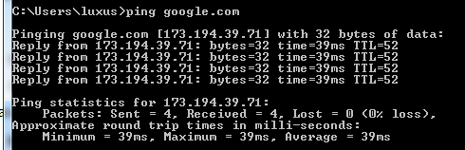

Рисунок 1 – Результат виконання команди ping

Команда **ping** використовує датаграму ECHO_REQUEST протоколу ICMP, щоб викликати відповідь ICMP ECHO_RESPONSE вказаного хоста або мережевого шлюзу. Якщо хост відповідає, **ping** видає повідомлення, що хост живий (**хост is alive**), в стандартний вихідний потік і завершує роботу. В іншому випадку, після **таймаут** секунд вона видає повідомлення, що від хоста відповіді немає (**no answer from хост**). **Стандартне** значення тайм-ауту - 20 секунд.

|  |
| --- |
| Команда **ping** сприймає наступні опції:  **-d** Режим відладки. Постачальнику передається опція SO_DEBUG.  **-f** Лавинний **ping**. Видає пакети відразу після повернення або сто разів в секунду, залежно від того, що швидше. Для кожного посланого ECHO_REQUEST друкується точка "**."**, а для кожного отриманого ECHO_REPLY друкується забій (backspace). Це дозволяє швидко оцінити, скільки пакетів втрачено. Тільки привілейований користувач може використовувати цю опцію. Ця команда може істотно збільшити завантаження мережі і її треба використовувати обережно.  **-i час_очікування** чекати **час_очікування** секунд між посилками пакетів. За замовчуванням інтервал між посилками пакетів – одна секунда. Ця опція несумісна з опцією **-f**.  **-l** Виключити маршрут до джерела. Використовує цю опцію в заголовку IP для посилки пакету вказаному **хосту** і назад. Звичайно вказується з опцією **-R**. Опція **-l** допустима тільки коли як хост вказаний **localhost** або **`uname -n`**.  **-n** Тільки числова видача. Не робити спроби шукати символьні імена для адрес хостів.  **-p шаблон** Вказаний **шаблон** використовується для заповнення посланих пакетів. **Шаблон** задається, як шіснадцятковий рядок байтів і може мати довжину до 16 байтів. Шаблон повторюється для заповнення розділу даних пакету. Наприклад, **-p ff** викликає заповнення пакетів одиницями. Ця опція корисна при пошуку проблем мережі, пов'язаних з переданими даними.  **-q** Скорочений висновок. Не видається ніщо, окрім сумарних рядків при запуску і завершенні роботи.  **-r** Не використовувати звичайні таблиці маршрутизації і посилати напряму вказаному **хосту** в підключеній мережі. Якщо **хост** не знаходиться в безпосередньо підключеній мережі, повертається помилка. Цю опцію можна використовувати для звернення до локального хосту через інтерфейс, віддалений демоном маршрутизації  **-R** Записати маршрут. Встановлює опцію запису маршруту IP, внаслідок чого маршрут пакету буде записаний в заголовку IP. Вміст запису маршруту буде виданий, тільки якщо вказана опція **-v** і встановлюватиметься для пакетів, що повертаються, тільки якщо цільовий хост зберігає запис маршруту між видачами або якщо задана опція **-l**.  **-s** Посилати датаграму кожну секунду і друкувати рядок висновку для кожної отриманої відповіді ECHO_RESPONSE (якщо відповіді немає, ніщо не видається).  **-v** Детальний висновок. Видає всі отримані пакети ICMP, окрім ECHO_RESPONSE.  **netstat** - показ статус мережі  Команда **netstat** показує вміст різних структур даних, пов'язаних з сіткою, в різних форматах залежно від вказаних опцій.  **netstat** сприймає наступні опції:  **-a** Показувати стан всіх сокетів; звичайно сокети, що використовуються серверними процесами, не показуються.  **-A** Показувати адреси будь-яких управляючих блоків протоколу, пов'язаних з сокетами; використовується для відладки.  **-i** Показувати стан *автоматично конфігурованих* (auto-configured) інтерфейсів. Інтерфейси, статично конфігуровані в системі, але не знайдені під час завантаження, не показуються.  **-n** Показувати мережні адреси як числа. **netstat** звичайно показує адреси як символи. Цю опцію можна використовувати з будь-яким форматом показу.  **-r** Показати таблиці маршрутизації. При використовуванні з опцією **-s**, показує статистику маршрутизації.  **-s** Показати статистичну інформацію по протоколах. При використовуванні з опцією **-r**, показує статистику маршрутизації.  **-f сімейство_адрес** Обмежити показ статистики або адрес управляючих блоків тільки вказаним **сімейство_адрес**, як яке можна вказувати:  Inet для сімейства адрес AF_INET, або  Unix для сімейства адрес AF_UNIX. |

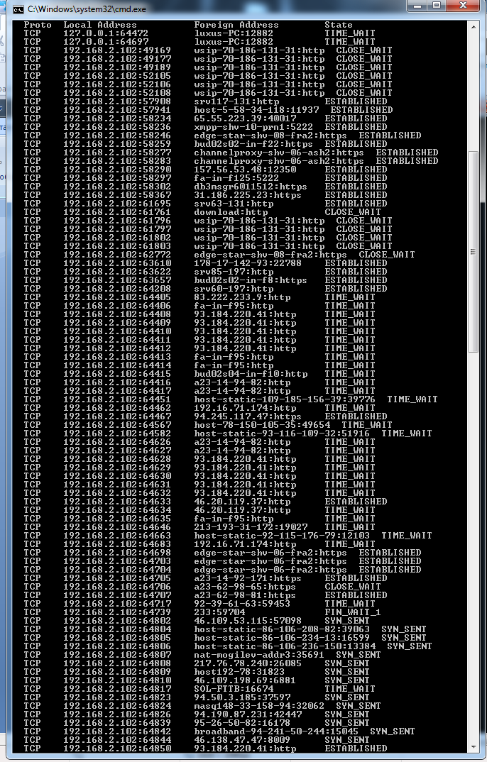

Рисунок 2 – Використання команди netstat